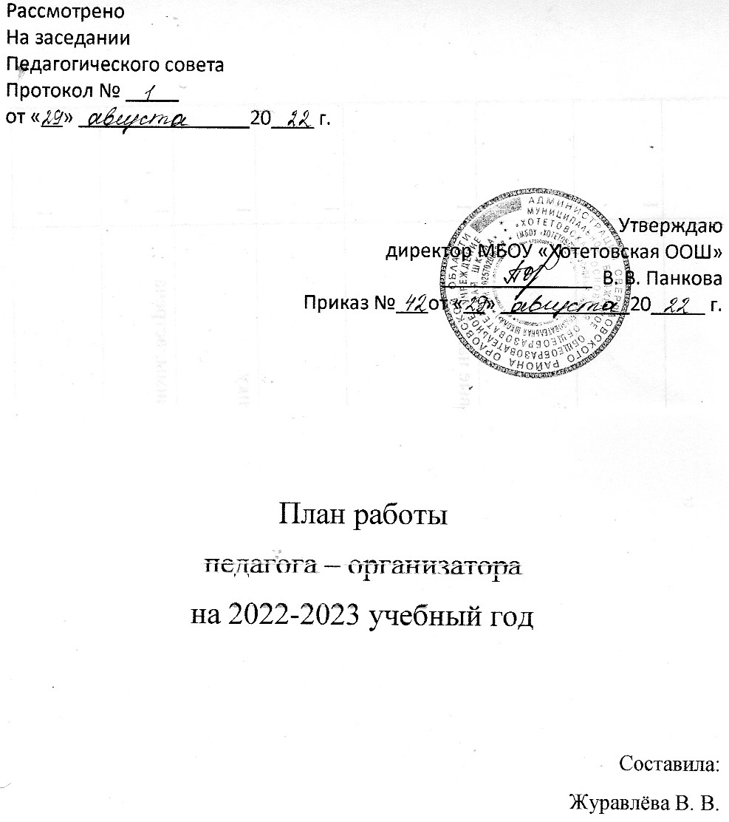

Анализ воспитательной работы педагога – организатора за 2021-2022 учебный год.

Воспитательная работа, является неотъемлемой частью учебно-воспитательного процесса общего образования, позволяет не только обеспечивать социальный запрос родителей, но и организовывать досуг учащихся и развивать их творческие и интеллектуальные способности.
Целью массово-досуговой работы педагога- организатора на 2021-2022 г. являлось: - организация всестороннего досуга учащихся МБОУ «Хотетовская основная общеобразовательная школа» путем интеграции в воспитательной работе нескольких направлений: гражданско-патриотического, духовно-нравственного, художественно-эстетического. Были поставлены следующие задачи:
- Осуществлять взаимодействие с правоохранительными органами, органами здравоохранения, физической культуры и спорта.
- Обеспечить информационное сопровождение социальной работы в МБОУ «Хотетовская основная общеобразовательная школа» путём создания плакатов, газет, презентаций, электронных ресурсов (на сайте школы).
- Совместно с классными руководителями способствовать реализации интересов и потребностей учащихся в различных видах общественной и культурно - досуговой деятельности.
- Обеспечить участие учащихся в различных конкурсах, фестивалях, проектах и акциях различного уровня.
Эти задачи выступали ориентирами годового планирования педагога организатора. Вся практическая деятельность была направлена на их решение. Массово - досуговая работа строилась по следующим направлениям: * Концертная деятельность * Патриотическая деятельность * Культурно - досуговые мероприятия * Экологическое воспитание * Духовно - нравственное воспитание * Физкультурно-спортивная По каждому из указанных выше направлений, была проделана большая работа. С сентября по июнь было подготовлено и проведено большое количество мероприятий разной направленности, включая и внеплановые. Согласно, плана массово-досуговых мероприятий на 2021– 2022 учебный год, с целью создания условий для формирования мотивации к познанию и творчеству в досуговой деятельности, самореализации и саморазвития учащихся, были организованы следующие мероприятия: В сентябре прошли «День Знаний» для детей всей школы. В рамках патриотического воспитания были проведены мероприятия: «Блокадный Ленинград» посвященные 77-й годовщине ВОВ, «Край родной», «Крымская весна», «Герои нашего времени» и др. Анализируя деятельность в данной направленности, можно сделать вывод: мероприятия патриотической направленности служат формированию личностных качеств учащихся, социализации личности. Эмоциональный заряд от общения меняют отношение, заставляют задуматься и осмыслить историю своей страны и своего народа. В течение года учащиеся принимали участие в следующих массовых мероприятиях: акция-поздравление «Для вас, любимые!», акция «Бессмертный полк» и др. Новогодние праздничные мероприятия, посвященные встрече нового 2022 года, были организованы с целью создания праздничного настроения и общения учащихся школы. Были подготовлены онлайн-поздравления к дню учителя «Учителей мы славить будем!», к Международному женскому Дню 8 Марта. Анализируя мероприятия, можно сделать вывод, что данные формы проведения соответствует целям и задачам, понятны и интересны участникам мероприятий. В подготовке к мероприятиям, активными участниками были педагоги и учащиеся. Праздник – это всегда творчество, импровизация. Известно, какое неизгладимое впечатление оставляет у детей хорошо подготовленный праздник. Дети любят быть в центре внимания, поэтому они были не просто зрителями, а активными участниками. Проводилась работа по экологическому, духовно-нравственному воспитанию. «День Эколят» мероприятие для ребят начальных классов, агитбригады ЮИД «Правила дорожные, нужные, несложные» и др. Педагоги вместе с учащимися активно и добросовестно подошли к задаче обучения детей и подростков умению организовать свой досуг и досуг своих сверстников. Фотоотчеты и статьи размещены на сайте школы, а также в социальной сети «В Контакте». В проведении мероприятий участвовали все педагоги школы. Массоводосуговая деятельность носила планомерный характер.
Воспитательная работа педагога- организатора обусловлена сложившимися традициями, проверенным опытом, формами и методами образовательной, досуговой, методической деятельности, что дает определенные результаты. Общие выводы: все массовые мероприятия были проведены на хорошем уровне, благодаря слаженной работе педагогов школы, проявлению профессиональных знаний и опыта, творческого подхода, взаимопонимания и взаимовыручке.

Пояснительная записка

Цель: организация всестороннего досуга учащихся МБОУ «Хотетовская ООШ» путём интеграции в воспитательной работе проектов: гражданско-патриотического, духовно-нравственного, художественно-эстетического направления, а также работы методического объединения классных руководителей, работа с активом ученического самоуправления.

Задачи:
. Планировать и организовывать вечера, праздники, и экскурсии
. Осуществлять взаимодействие с органами здравоохранения, физической культуры и спорта.
. Обеспечить информационное сопровождение социальной работы в МБОУ «Хотетовская ООШ» путём создания плакатов, презентаций, электронных ресурсов (школьный сайт).
. Совместно с классными руководителями способствовать реализации интересов и потребностей учащихся школы в различных видах общественной и культурно – досуговой деятельности.
. Обеспечить участие учащихся в различных конкурсах, фестивалях, проектах и акциях, районного и всероссийского.
Реализация плана: настоящий план реализуется в МБОУ «Хотетовская ООШ» в течение 2022-2023 учебного года через последовательное проведение заранее спланированных мероприятий.
Ожидаемые результаты:
. Развитие в учащихся нравственных качеств: доброта, честность, справедливость, сострадание другому человеку.
. Привитие навыков коллективистских отношений, активной жизненной позиции.
. Привитие здоровьесберегающих навыков.
. Формирование патриотического сознания, уважительного отношения к старшему поколению, любви к родному краю.
. Формирование уважительного, ценностного отношения к труду.
. Формирование общетрудовых навыков, потребности в труде.

План мероприятий на 2022-2023 учебный год

 | Сентябрь
Направления работы | Мероприятия | Сроки | Ответственные
Общешкольное мероприятие | День знаний – торжественная линейка «Здравствуй, школа!» | 1.09 | Педагог-организатор, ст. вожатая
Нравственность и патриотизм | День солидарности в борьбе с терроризмом. Акция памяти жертв Беслана. | 01.09.-02.09. | Педагог-организатор, классные руководители
Безопасность учащихся | Месячник безопасности дорожного движения «Внимание, дети» | В течение месяца | Педагог-организатор, классные руководители, ст. вожатая
Общекультурное | Международный день распространения грамотности | 08.09 | Педагог-организатор, классные руководители
Социальное | Рейд по проверке школьной формы | 12.09. | Педагог-организатор, школьное самоуправление, ст. вожатая
Патриотическое | 165 лет со дня рождения русского ученого, писателя К.Э.Циолковского  «Была ему звездная книга ясна…» | 17.09 | Педагог-организатор, классные руководители
Нравственное, общешкольное | Акция ко Дню пожилого человека «День добрых дел» | 26.09-01.10 | Педагог-организатор, ученическое самоуправление
Социальное | Участие в районных, областных и всероссийских конкурсах и акциях | По срокам | Педагог-организатор, классные руководители

Октябрь
Направления работы | Мероприятия | Сроки | Ответственные
Нравственное, общешкольное | Международный день пожилых людей. | 01.10 | Педагог-организатор
Общешкольное мероприятие | Праздничный концерт ко Дню Учителя. | 05.10 | Педагог-организатор, ученическое самоуправление
Социальное | День самоуправления | 05.10 | Педагог-организатор, ученическое самоуправление
Общекультурное | 130 лет со дня рождения поэтессы, прозаика, драматурга М.И.Цветаевой | 08.10. | Педагог-организатор
Общекультурное | День отца в России  Конкурс рисунков «Мой папа самый лучший» | 14.10.- 17.10 | Педагог-организатор, классные руководители
Общекультурное | 180 лет со дня рождения В.В.Верещагина | 26.10. | Педагог-организатор
Патриотическое | Мероприятия ко Дню народного единства. | 24.10-28.10 | Педагог-организатор, классные руководители
Социальное | Месячник дорожной безопасности | 17.10-17.11 | Педагог-организатор, классные руководители
Социальное | День памяти жертв политических репрессий. | 27.10 | Педагог-организатор
Социальное | Участие в районных, областных и всероссийских конкурсах и акциях | По срокам | Педагог-организатор, классные руководители
Ноябрь
Направления работы | Мероприятия | Сроки | Ответственные

Патриотическое | День памяти погибших при исполнении служебных обязанностей сотрудников ОВД России  Урок памяти «Жизненный подвиг» | 8.11. | Педагог-организатор, классные руководители
Ученическое самоуправление | Проверка состояния кабинетов, сохранность школьного оборудования | 14.11-18.11 | Педагог-организатор, ст. вожатая
Патриотическое | День начала Нюрнбергского процесса Урок «Ни давности ни забвения…» | 21.11 | Педагог-организатор, классные руководители
Общекультурное | Акция «Примите наши поздравления» ко Дню матери  Участие в конкурсе рисунков «Моя милая мама» | 23.11 – 25.11 | Педагог-организатор, классные руководители, ученическое самоуправление
Общекультурное | Праздничный концерт ко Дню матери | 25.11 | Педагог-организатор, классные руководители
Патриотическое | День Государственного герба  Российской Федерации  Час общения «История создания герба  России" | 30.11. | Педагог- организатор
Социальное | Участие в районных, областных и всероссийских конкурсах и акциях | По срокам | Педагог-организатор, классные руководители
Декабрь
Направления работы | Мероприятия | Сроки | Ответственные

Общекультурное | Оформление школы к празднику «Новый год у ворот» | В течение месяца | Педагог-организатор, классные руководители, ст. вожатая
Патриотическое | День неизвестного солдата | 2.12 | Педагог-организатор, классные руководители
Нравственное, Социальное | Международный день инвалидов | 2.12. | Педагог-организаор, классные руководители
Социальное | День добровольца (волонтера) в  России  Акция «Территория добрых дел» | 5.12 | Педагог-организатор, ст. вожатая
Патриотическое | Выставка в библиотеке, посвящённая подвигам защитников Отечества. | 7 декабря | Педагог-организатор, ученическое самоуправление
Общекультурное | Международный день художника  Конкурс рисунков «Я не художник, я только учусь…» | 5.12-8-12 | Педагог-организатор, учитель ИЗО
Патриотическое | День Героев Отечества  Урок мужества «Героев помним имена» | 9.12. | Педагог-организатор, классные руководители
Патриотическое | День Конституции Российской  Федерации  Интеллектуальна игра «День Конституции» | 12.12. | Педагог-организатор, классные руководители
Социальное | День спасателя. | 27.12 | Педагог-организатор, классные руководители
Социальное | Участие в районных, областных и всероссийских конкурсах и акциях | По срокам | Педагог-организатор, классные руководители
Январь
Направления работы | Мероприятия | Сроки | Ответственные
Общекультурное | Акция «Покорми птиц зимой» | 10.01-20.01 | Педагог-организатор, классные руководители, ученическое самоуправление
Патриотическое | День полного освобождения  Ленинграда от фашистской блокады  «Ленинград в годы блокады» | 26.01.-27.01 | Педагог-организатор, классные руководители
Патриотическое | День освобождения Красной армией крупнейшего «лагеря смерти»  Аушвиц-Биркенау (Освенцима) –  День памяти жертв Холокоста «Мне так хотелось кому-то это рассказать» | 27.01. | Педагог-организатор, классные руководители
Социальное | Участие в районных, областных и всероссийских конкурсах и акциях | По срокам | Педагог-организатор, классные руководители
Февраль
Направления работы | Мероприятия | Сроки | Ответственные
Патриотическое | День воинской славы России.  80 лет со дня победы Вооруженных сил СССР в 1943 году в  Сталинградской битве «Сталинград:  200 дней мужества и стойкости» | 02.02. | Педагог-организатор, классные руководители
Общекультурное | День российской науки  Просмотр видеофильма  «Изобретения, которые потрясли мир» | 08.02 | Педагог-организатор, классные руководители
Патриотическое | День памяти россиян, исполнявших служебный долг за пределами Отечества  «Большая боль - живая память» | 15.02. | Педагог-организатор, классные руководители
Общекультурное | Конкурс рисунков ко Дню Защитников Отечества | 20.02-23.02. | Педагог-организатор, классные руководители, ученическое самоуправление
Общекультурное | Международный день родного языка «Язык-живая душа народа» | 21.02. | Педагог-организатор, классные руководители
Общешкольное мероприятие | День защитника Отечества  Конкурсная программа «А ну-ка, мальчики» | 22.02. | Педагог-организатор, учитель физической культуры
Социальное | Участие в районных, областных и всероссийских конкурсах и акциях | По срокам | Педагог-организатор, классные руководители
Март
Направления работы | Мероприятия | Сроки | Ответственные
Общекультурное | 200 лет со дня рождения  К.Д.Ушинского «Доброта волшебное лекарство» | 3.03 | Педагог-организатор, классные руководители
Общекультурное | Конкурс рисунков «8 марта» | 03.03.-07.03 | Педагог-организатор, классные руководители, ученическое самоуправление
Общешкольное мероприятие | Праздничный концерт к  Международному женскому дню 8 марта | 07.03 | Педагог-организатор, классные руководители
Патриотическое | День воссоединения Крыма с Росией Конкурс рисунков «Россия-Крым» 511 классы | 13.03-17.03. | Педагог-организатор, классные руководители, учитель ИЗО
Общекультурное | Всемирный день театра | 27.03 | Педагог-организатор
Социальное | День птиц | 22.03 | Педагог-организатор
Социальное | Участие в районных, областных и всероссийских конкурсах и акциях | По срокам | Педагог-организатор, классные руководители
Апрель
Направления работы | Мероприятия | Сроки | Ответственные
Социальное | Рейд по внешнему виду учащихся | 03.04-07.04 | Педагог-организатор, ученическое самоуправление, ст. вожатая
Спортивно-оздоровительное | Всемирный день здоровья | 06.04 | Педагог-организатор, учитель физкультуры, ученическое самоуправление
Патриотическое | День космонавтики, 65 лет со дня запуска СССР первого  искусственного спутника Земли | 12.04 | Педагог-организатор, классные руководители
Патриотическое | День единых действий  День памяти о геноциде советского народа нацистами и их пособниками в годы Великой Отечественной войны | 19.04 | Педагог-организатор, классные руководители

Общешкольное | Всемирный день Земли | 21.04. | Педагог-организатор, учителя предметники, ученическое самоуправление
Общекультурное | День российского парламентаризма  Конкурс рисунков «Россия глазами детей» | 27.04 | Педагог-организатор, учитель ИЗО
Социальное | Участие в районных, областных и всероссийских конкурсах и акциях | По срокам | Педагог-организатор, классные руководители
Май
Направления работы | Мероприятия | Сроки | Ответственные
Общекультурное | Конкурс рисунков ко Дню Победы | 03.05 - 8.05 | Педагог-организатор, классные руководители
Общешкольное, Патриотическое | Эко-десант. Уборка у памятника, погибшим в Великой Отечественной войне 1941-1945гг. | 5.05. | Педагог-организатор, ст. вожатая
Общешкольное, Патриотическое | Участие в митинге, посвященному празднику «День Победы» Акция «Бессмертный полк»  Акция «Свеча памяти» | 09.05 | Педагог-организатор, ст. вожатая, классные руководители
Общекультурное | День славянской письменности и культуры Конкурс рисунков «Я рисую книгу.» | 22.05-24.05 | Педагог-организатор, классные руководители
Общешкольное мероприятие | Последний звонок. Торжественная линейка | 25.05 | Педагог-организатор, классные руководители
Социальное | Участие в районных, областных и всероссийских конкурсах и акциях | По срокам | Педагог-организатор, классные руководители

